Solución de errores y fallos

JUSTIFICACIÓN 1
1. ERROR IMPORTANDOS SERIES DE DATOS DE HIETOGRAMAS EN HEC-DSS 1
2. CUAL ES LA FORMA CORRECTA DE TRAZAR SECCIONES TRANVERSALES DE MUESTREO 3

JUSTIFICACIÓN

Este documento es una síntesis de los errores reportados por los estudiantes, así como su solución.

1. ERROR IMPORTANDOS SERIES DE DATOS DE HIETOGRAMAS EN HEC-DSS

Pregunta: Cuando ajustamos los hietogramas con los factores de atenuación, no nos funciona la importación en HEC-DSS, solo los archivos sin editar que usted nos dio sirven, cuando los ajustamos nos sale como la imagen siguiente:

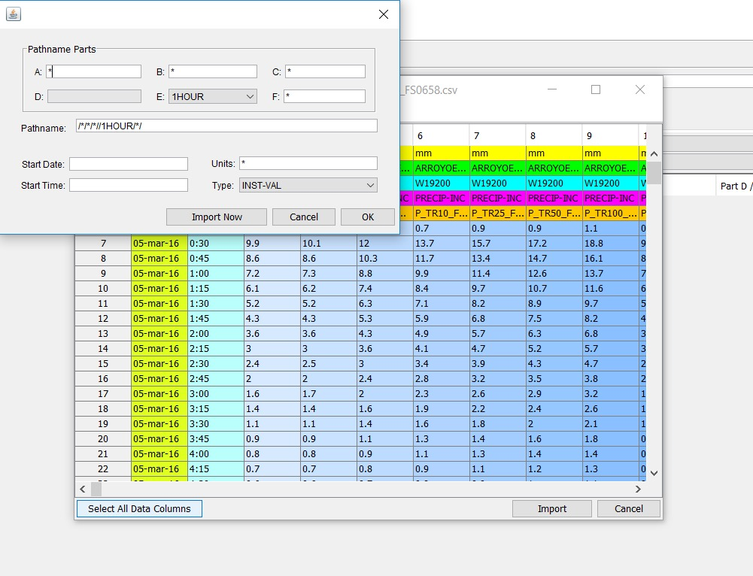

También se muestra una alerta en Excel cuando se guarda el archivo diciendo que se puede cambiar las condiciones del archivo delimitado por comas.

Respuesta:

Este problema de importación se debe a que al guardar el archive se ha modificado el formato de las fechas y horas. Para solucionar este problema se deben estableces los formatos de la siguiente forma:

- Fechas: Número de día con dígito cero de relleno a la izquierda para días inferiores a 10, mes usando las 3 primeras letras de la palabra del idioma inglés y año en formato de 4 dígitos: Ejemplo: 01Jan2018

- Horas: Horas en formato de 24 horas con digito de relleno cero a la izquierda para horas inferiores a 12, minutos en cadena de dos dígitos rellenando con cero a la izquierda para días inferiores a 10. Ejemplo: 08:35

- Verificaciones adicionales: En la configuración regional del sistema operativo se pueden establecer estos formatos de fecha y hora y adicionalmente el separador de listas deberá establecerse usando la coma (,) para que la exportación de los archivos .csv sea correcta.

- Antes de importar siempre abrir el archivo .csv desde el editor de notas Notepad++ y verificar que la configuración de separadores, decimales y formatos de horas y fechas sea correcta.

Ejemplo:
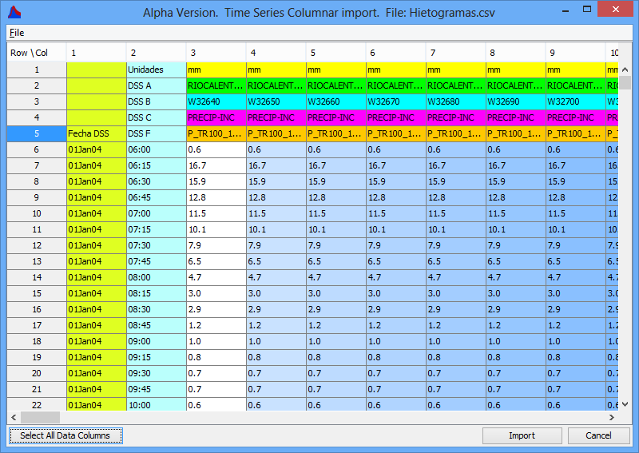
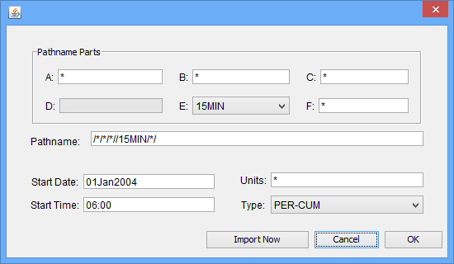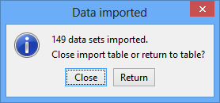

2. CUAL ES LA FORMA CORRECTA DE TRAZAR SECCIONES TRANVERSALES DE MUESTREO

Pregunta: Como puedo trazar secciones transversales adecuadas para el muestreo de los cauces naturales y para el estudio del nuevo corredor de realineamiento:

Respuesta: Para el correcto trazado de las secciones transversales de muestreo seguir estas indicaciones.

Para los cauces naturales:
- En la zona central del cauce entre bancas, trazar siempre perpendicularmente al eje del río.
- Tratar de mantener siempre el mismo ancho de corredor. Imaginariamente trazar un corredor que describa el valle de cada tramo y extender las líneas de muestreo hasta esa franja imaginaria.
- No realizar muestreo en cauces naturales laterales entre la intersección con el eje de valle propuesto y el cauce natural principal a reemplazar.
- En zonas de meandros u ondas sinuosas, tratar de muestrear el punto central de la onda.
- Imaginariamente trazar el desplazamiento de las ondas de creciente sobre cada tramo y tratar de que el muestreo de secciones siga este patrón en las zonas de valle.

Para el nuevo valle suavizado
- Tratar en lo posible de mantener siempre el mismo ancho de muestreo.
- Para la localización de las bancas, realizar paralelas al eje aproximadamente a la mitad del ancho de valle máximo disponible. Esto permitirá en el perfil analizado, verificar si mayoritariamente el corredor propuesto estará en corte, relleno o ambos.

Utilizar como guía las secciones transversales utilizadas en clase.

